花蓮縣花蓮市明義國民小學107學年度第一學期五年級自然科期末定期評量試卷
五年 班 號 姓名： 家長簽名：
一、是非題(20分)
1.（○ ）用燈罩將酒精燈蓋熄後，要先將燈罩取下，等酒精燈恢復常溫後再將燈罩蓋回。
2.（○ ）不論是哪一種熱的傳播方式，都是將熱從高溫處傳到低溫處。
3.（○ ）太陽的熱必須透過空氣才能傳播，這種傳熱方式稱為輻射。
4.（○ ）保溫瓶的真空層可以阻隔熱的傳導和對流，而達到保溫效果。
5.（○ ）到賣場採買冷凍食品時，店家常會將冷凍食品裝入放有冷凝劑的保溫袋中，以維持冷凍食品的溫度。
6.（〤 ）幫酒精燈添加酒精時，一定要先熄火，再利用漏斗將酒精加到全滿。
7.（○ ）第四單元「物質燃燒需要空氣」的實驗發現，當物質燃燒後空氣不足時，火就會熄滅。
8.（〤 ）第四單元「加熱紙杯」的實驗裡，紙杯加水後不易燃燒，是因為紙杯的燃點降低了，所以較難燒起來。
9.（○ ）發生電器類火災時，不能使用噴水或泡沫滅火器來滅火，是怕產生觸電或加重災害的危險。
10.（〤 ）物質燃燒時都需要點火，那是因為火是助燃物。
二、選擇題(30分)
1.（④）將氣球套在錐形瓶口，再分別將錐形瓶浸泡在不同溫度的水中，在下列哪一個溫度下，氣球會變得最大？ ①18℃②38℃③48℃④88℃。
2.（③）承上題，造成氣球變化的主要原因是：①錐形瓶受熱體積膨脹②錐形瓶預冷體積膨脹③錐形瓶中的氣體受熱體積膨脹④錐形瓶中的氣體遇冷體積膨脹。
3.（③）鋁箔保溫袋可以保溫，是因為鋁箔材質可以減少①熱對流②熱傳導③熱輻射④熱流感。
4.（②）怎麼做可以加快泡麵的熱度散失？①在泡麵碗上加蓋子②夾出泡麵吹氣③放進電鍋裡加熱
④用毛巾包起來。
5.（②）陽光照射到教室屋頂的天花板上，天花板會經由哪一種熱傳播方式將熱傳遞到屋內？①熱對流
②熱傳導③熱輻射④蒸發作用。
6.（④）將熱的燒仙草裝在下列哪一個容器裡，熱的燒仙草會最快變涼？ ①保溫袋②保溫桶③保麗龍杯
④不鏽鋼鍋。
7.（①）下列哪一種方式可以幫助物質燃燒得更旺盛？①在爐灶煙囪下方搧風點火②木材堆疊緊密再燃燒
③金紙要整疊丟入金爐中燃燒④金爐燃燒時將灶門關閉
8.（①）下列何者是氧氣的用途？①製作乾冰②泳客潛水時使用氣瓶提供呼吸③滅火④製作汽水
9.（④）下列何者是二氧化碳的用途？ ①提供生物呼吸②幫助物質燃燒③醫療用的呼吸器
④植物行光合作用。
10.（③）下列哪一種方法可以製造氧氣？①燃燒紙張②麵糰發酵③雙氧水加金針菇④醋加小蘇打粉。
11.（②）使用滅火器時要拿著噴管站在哪個位置滅火？①迎風面②順風處③躲風面④牆後面。
12.（③）廚房油鍋如果著火，下列哪一種處理方式最安全？①噴水②開抽油煙機③蓋上鍋蓋④用電扇吹熄。
13.（④）為了延長餅乾保存期限，餅乾包裝中通常會填裝哪一種氣體？①氧氣②二氧化碳③瓦斯④氮氣。
14. （②）下列哪一種情形符合熱傳導的用途？①開窗戶使空氣流通②使用平底鍋炒菜③站在陽光下覺得熱④在房間吹冷氣。
15.（①）大明煮泡麵時，發現鍋中麵條會上下起伏，這是哪一種熱的傳播方式造成的？①熱對流②熱傳導③熱輻射④反射作用。

三、配合題

1.大明進行「固體受熱後的體積變化」實驗時，準備了一組銅球可以通過銅環的裝置。下列哪些方法可以使銅球通過銅環？正確請打○，錯誤請打〤。(8分)
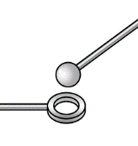
①加熱銅環 |  | ②加熱銅球
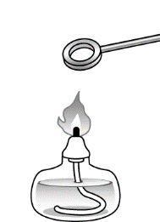 |  | 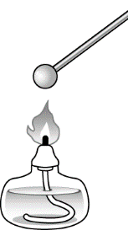
③銅環浸冰水 |  | ④銅球浸冰水
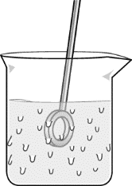 |  | 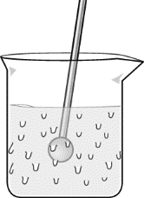
2. 「在炎熱的夏天，屋頂塗上淺色隔熱漆，屋內氣溫會比較涼爽」下列正確請打○，錯誤請打〤？(6分)
甲（ 〤）淺色容易吸收屋內的熱能。
乙（ ○）淺色較不容易吸收太陽的輻射熱。
丙（ 〤）淺色較不容易吸收空氣對流時的熱能。

3.下列哪些現象或物品和「熱脹冷縮」有關？請打○；無關的打〤。(12分)
①沙漏 |  | ②地板磁磚留空隙
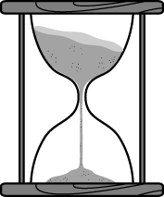 |  | 
③鐵軌接縫處留空隙 |  | ④橋梁預留伸縮縫
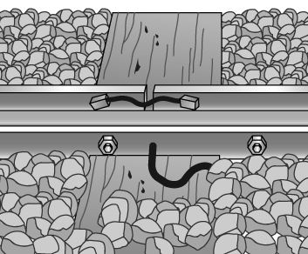 |  | 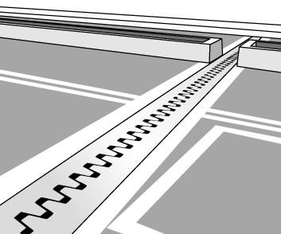
⑤溫度計 |  | ④植物生長
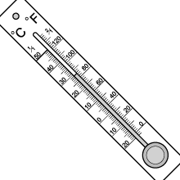 |  | 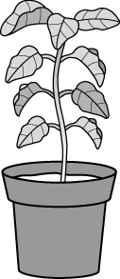
4.火災發生時，下列逃生方法對的打○，錯的打〤。(8分)
(1)（ 〤）搭乘電梯。
(2)（ 〤）頭戴塑膠袋。
(3)（ ○）在陽臺大聲呼救。
(4)（ ○）沿著牆面蹲低身體逃生。
(5)（ ○）開啟逃生門前，先觸摸手把溫度判斷火勢。
(6)（ ○）利用緩降機等避難器具逃生。
(7)（ 〤）直接跳下樓。
(8)（ 〤）撥打110求救。

5.氧氣與二氧化碳的特性(16分)
(1)下列描述屬於哪一種氣體特性，請填寫正確代號。
A澄清石灰水、B雙氧水、C醋、D燃燒立即熄滅、E小蘇打粉、F燃燒得更旺盛、G金針菇
在廣口瓶中放入（ B ）和 （ G ）會產生氧氣，放入燃燒中的蠟燭，燭火燃燒情形（ F ）。
檢驗廣口瓶內的氣體是否為二氧化碳，可加入（ A ），觀察是否呈現混濁乳白色。
在廣口瓶中倒入（ C ）中，再加入（ E ）可以製造出二氧化碳，放入已點燃的蠟燭，燭火燃燒情形（ D ）。
(2) 深入思考：氧氣與二氧化碳相同的特性為何？

